Кеңістікте (жер бетінде) пландық жəне биіктік орналасулары геодезиялық жолмен анықталып, тірек қосындарынан тұратын, кең байтақ еліміздің барлық территориясын қамтитын геодезиялық торлар – Мемлекеттік геодезиялық торды құрайды. Бұл Мемлекеттік геодезиялық тор пландық жəне биіктік болып екіге бөлінеді. Пландық геодезиялық торлар триангуляция, трилатератция, полигонометрия жəне осы əдістердің құрама түрлерімен құрылады. Биіктік геодезиялық торлар геометриялық нивелирлеу əдісімен құрылып, Мемлекеттік нивелирлік торды құрайды. Пландық жəне биіктік торлар дəлдігіне байланысты төрт класқа бөлінеді. Триангуляция төменгі ретпен құрылады. Жер бетінде А, В, С нүктелерін бір-бірінен жақсы көрініп тұратындай етіп бекітеді (1-сурет). Егер олар бір-бірінен тікелей көрінбесе, олардың үстіне арнаулы белгілер орнатады. Бұл белгілерді пирамида немесе белгі (сигнал) дейді. Əрі қарай АВС үшбұрышының бір қабырғасының ұзындығын (мысалы, АВ қабырғасын алайық) жəне барлық ішкі бұрыштарын өлшейді. АВ қабырғасын базистік қабырға деп атайды.
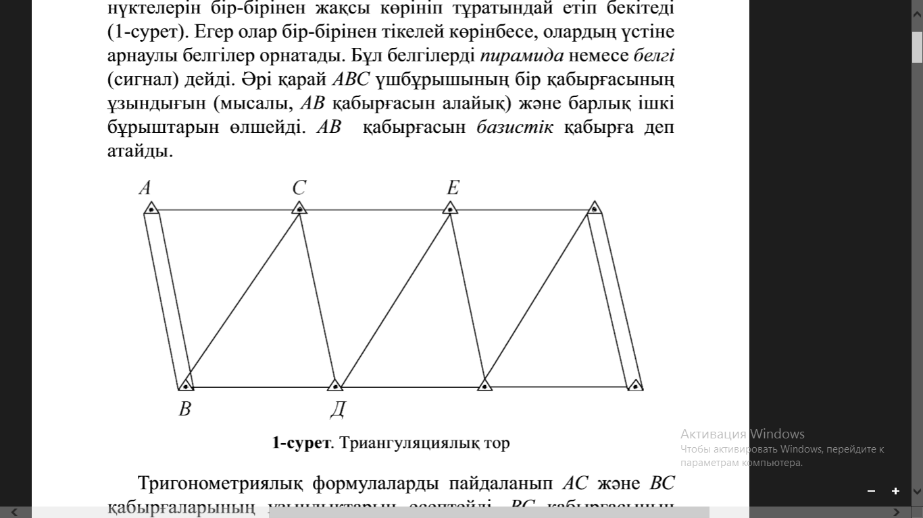
1-сурет. Триангуляциялық тор

Тригонометриялық формулаларды пайдаланып АС жəне ВС қабырғаларының ұзындықтарын есептейді. ВС қабырғасының ұзындығы, іргелес ішкі бұрыштары өлшенетін ВСД үшбұрышын шешуде қолданылуы мүмкін. Соңында, үшбұрыштар тізбегінің барлығы математикалық өңдеуден өтеді. ТМД елдерінің барлық территорияларын қамтитын Мемлекеттік триангуляциялық тор төрт класқа бөлінеді.
1-класты триангуляциялық тор Жердің пішінін жəне өлшемдерін анықтау, ғылыми жұмыстар жəне кең байтақ территориямызда бірыңғай координаталар жүйесін дамыту үшін құрылады да, келесі деңгейдегі триангуляциялық торлар класын құрудың негізі болып есептеледі. Геодезиялық тор периметрі 800-1000 шақырымдық полигон, пішіні үшбұрышты немесе полигонометриялық тізбектер ретінде мүмкіндігінше меридиандар мен параллельдердің ұзынабойымен құрылады. Тізбектер ішіндегі қабырғалар ұзындығы 20 шқ кем болмауы керек.
2-класты триангуляциялық тор 1-класты триангуляциялық полигондар ішін толтыратын үшбұрышты, тізбек торлардан тұрады. 2-класты триангуляция тор қабырғаларының ұзындықтары 7 – 20 шқ дейін болуы мүмкін.
2-класстық триангуляциялық торлар 3 жəне 4-класты торларды құруға негіз болады. 3 жəне 4 класты триангуляция тор қабырғаларының ұзындықтары ретімен 5-8 шқ жəне 2-5 шқ болып келетін торлар тізбегін құрайды да, өзінен дəлдігі жоғары триангуляциялық тор қосындарымен түйісіп жатады. Құрылыс орындарында, өндіріс жəне ірі гидроқұрылымдардың алаңдарында құрылатын триангуляциялық торларды құрудың əртүрлі тəсімдері болуы мүмкін, ал олардың қабырға ұзындықтары 0,5-5 шақырымнан аспайтын тізбектерден тұрады.
Трилатерация – триангуляциялық əдістермен құрылады да, өзгешелігі – олардың бұрыштары емес, əр үшбұрыштың барлық қабырғаларының ұзындықтары жоғары дəлдікті арақашықтық өлшегіштермен (сəуле, лазерлік, радио-қашықтық өлшегіштер) өлшенеді.
Полигонометрия əдісінде, геодезиялық торларды қисық сызықты жүрістермен құрады да, оны полигонометриялық жүріс деп атайды. Полигонометриялық жүрістерде қабырғаларының ұзындықтарын жəне жүріс бағытымен бұрыштарын өлшейді.
I жəне II класты нивелирлік торлар топографиялық түсірістер мен инженерлік-геодезиялық жұмыстардың негізі болып есептеледі. I класты нивелирлік торды темір жəне автомобильдік жолдар бойымен тұйық полигон немесе жеке жүрістер ретінде құрады. II класты нивелирлік торды, I класты торлардың қосындары арасында жүргізеді, ал олар болмаған жағдайда жеке жүріс ретінде құрады. III класты нивелирлеу, I жəне II класты Мемлекеттік торды дамыту үшін оның ішінде жүргізіледі де, ол топографиялық түсірістердің биіктік негізі болып есептеледі жəне əртүрлі инженерлік есептерді шығаруда пайдаланылады. IV класты нивелирлеу III класты нивелирлеу торын жиілету үшін құрылады жəне инженерлік-геодезиялық есептерді шығаруда кеңінен қолданылады. Нивелирлік жүрістер өзінен класы жоғары нивелирлік торлар қосындарымен түйісіп отырады немесе өз бетімен тұйық полигон құрайды. ТМД елдерінде нүктелер (маркалар жəне реперлер) биіктігі Кронштад футштогінің нөлдік деңгейінен бастап есептеледі. Футшток деп Кронштадтағы Айналма канал (Обводной канал) жағасына гранитпен бекітілген мыс тақтаға сызылған шкаланы айтады.

